SOLUCIONES PUNTO MUERTO
EJERCICIO FÚTBOL
Un equipo de FÚTBOL profesional vende en su tienda oficial camisetas grabadas con el nombre de sus jugadores a un precio de 45 € la unidad. La empresa proveedora le cobra 4€ por camiseta y 1€ por el grabado de cada una de ellas. Los costes fijos que corresponden a este producto son 120.000 € al año. Se pide:
a) Calcular el punto muerto e interpretar el resultado obtenido. (1 pto.)
Punto muerto = 3000 camisetas

El nivel de producción y venta de camisetas para cubrir los costes fijos, es de 3000 camisetas. Si vende más de 3000 camisetas obtendrá beneficios y si vende menos de 3000 tendrá pérdidas. El punto muerto indica el número de camisetas que hace que los ingresos totales sean iguales a los costes totales, es decir, que hacen el beneficio igual a cero.
b) Representar gráficamente la situación anterior. (1 pto.)
Ver aquí
c) Calcular el resultado derivado de la venta de camisetas si a lo largo del año se venden 10.000 unidades. (0,5 ptos.) (Jl19)
En el caso de vender 10000 camisetas, obtendrá beneficios, tal y como determinamos en el apartado “a)”. Vamos a calcular el resultado exacto por comparación de los ingresos totales y los costes totales.
IT = p.Q = 45 . 10000 = 450000 €
CT = CF + Cvu.Q = 120000 + 5 . 10000 = 170000 €

Bº = IT – CT = 450000 – 170000 = 280000 € de beneficios.
EJERCICIO EMPRESARIO
Un EMPRESARIO tiene la intención de iniciar la comercialización de un nuevo producto. Estima que para producirlo, incurriría en unos costes fijos de 45.000 euros y en un coste variable por unidad de producto de 30 euros. Según los estudios de mercado que realizó, estima que puede vender cada unidad de producto a 55 euros. Se pide:
a) Calcular el volumen de producción para el que se alcanzaría el punto muerto e interpretar el resultado. (1 pto.)
Punto muerto = 1800 unidades
El nivel de producción y venta para cubrir los costes fijos, es de 1800 unidades. Si vende más de 1800 unidades, obtendrá beneficios y si vende menos de 1800 tendrá pérdidas. El punto muerto indica el número de camisetas que hace que los ingresos totales sean iguales a los costes totales, es decir, que hacen el beneficio igual a cero.
b) Representar gráficamente la situación anterior. (1 pto.)
Ver aquí
c) Si vendiese 1.500 unidades, ¿a qué precio debería venderse cada unidad para alcanzar el punto muerto con dicho nivel de producción? (0,5 ptos.) (S18)
El precio de venta debería ser igual a 60 €/ud.
EJERCICIO BIKE
La empresa BIKE S.A., dedicada a la fabricación de bicicletas, fabricó y vendió durante el año pasado 200.000 bicicletas. Sus ingresos totales por la venta de las bicicletas para ese período ascendieron a 42.000.000 €. Los costes fijos del ejercicio fueron de 6.300.000 euros y los costes variables totales de 28.000.000 €. Suponiendo que todas las unidades se vendieron al mismo precio, se pide:
a) Determinar el punto muerto o umbral de rentabilidad de la empresa. (1 pto.)
Según los datos del enunciado, podemos calcular un precio de venta de 210 €/bicicleta y un coste variable unitario de 140 €/bicicleta.

Teniendo unos costes fijos de 6.300.000 €, sabiendo que el margen unitario es de 70 €, podemos decir que el punto muerto es de 90000 bicicletas.
b) Representar gráficamente la solución del apartado anterior. (1 pto.)
Ver aquí
c) Comentar el significado de los resultados obtenidos. (0,5 ptos.) (J18)
Como se puede comprobar en la representación gráfica, a partir de la venta de 90000 bicicletas, los ingresos totales superan los costes totales, por lo que nos encontramos en una situación de beneficios. Con ventas inferiores a 90000 bicicletas, los costes de su producción son superiores a los ingresos y, como no vendemos suficientes bicicletas como para cubrir los costes fijos, tendrá pérdidas.
Como podemos comprobar, con el nivel de ventas de 200000 bicicletas, la empresa ha obtenido beneficios ya que sus ingresos totales han sido significativamente superiores a los costes totales. Concretamente de 21700000 €.
EJERCICIO PUERTAS
Una empresa que fabrica puertas de madera soporta unos costes fijos de 400.000 euros y un costes variable unitario de 50 €. El precio de venta de cada puerta es de 130 euros. Se pide:
a) Determinar el volumen de producción a partir del cual obtendrá beneficios. Razona la respuesta. (1 pto.)
A partir de la venta de 5000 puertas conseguirá beneficios ya que esa es la cantidad del punto muerto, que indica el nivel de ventas que cubre los costes fijos y a partir del cual la empresa comienza a obtener beneficios.
b) Representar gráficamente la solución del apartado anterior. (1 pto.)
Ver aquí
c) Si debido a la competencia la empresa se viese obligada a reducir el precio de venta de las puertas a 100 euros, ¿cómo se vería afectado el umbral de rentabilidad de la empresa? Razona la respuesta. (0,5 ptos.) (S17)
Si el precio de venta se reduce a 100 €/puerta, deberá vender más puertas para alcanzar el punto muerto ya que el margen que aporta cada una de las puertas para cubrir los costes fijos es menor. En este caso serían necesarias 8000 puertas. El margen de cada puerta en este caso sería de 50 €/puerta en lugar de los 80 €/puerta anteriores.
EJERCICIO TELÉFONOS
Una empresa que fabrica TELÉFONOS móviles soporta unos costes fijos de 50.000 euros y un coste variable unitario de 75 euros. El precio de venta de cada teléfono móvil es de 100 euros. Se pide:
a) Determinar el punto muerto e interpretar el significado del resultado obtenido. (1 pto.)
PM = 2000 teléfonos.
El nivel de producción y ventas necesario para no tener ni beneficios ni pérdidas, es decir, el punto muerto, asciende a 2000 teléfonos. Si la empresa vende más de esa cantidad, obtendrá beneficios ya que los ingresos totales serán mayores a los costes totales; si vende menos, pérdidas ya que los costes totales superarán lo ingresos totales.
b) Representar gráficamente la situación anterior. (1 pto.)
Ver aquí
c) Si la empresa se viera obligada a reducir el precio de los teléfonos un 10% debido a la competencia, ¿cómo se vería afectado su umbral de rentabilidad? Razona la respuesta. (0,5 ptos.) (J17)
Si el precio de venta se reduce un 10%, es decir, que pasa a ser de 90 €/teléfono, deberá vender más teléfonos para alcanzar el punto muerto ya que el margen que aporta cada uno de los teléfonos para cubrir los costes fijos es menor. En este caso serían necesarias 3333,33 teléfonos. El margen de cada teléfono en este caso sería de 15 € en lugar de los 25 € anteriores.
EJERCICIO ORDENADORES
Una empresa que fabrica ordenadores portátiles soporta unos costes fijos de 2.000.000 € y un coste variable unitario de 400 €. El precio de venta de cada ordenador portátil es de 900 €. Se pide:
a) ¿Qué cantidad de ordenadores portátiles tendría que producir esta empresa para cubrir sus costes totales? ¿Qué nombre recibe la cantidad obtenida? (1 pto.)
Tendrá que vender 4000 ordenadores. Esta cantidad recibe el nombre de punto muerto o umbral de rentabilidad.
b) Representar gráficamente la solución al apartado anterior. (1 pto.)
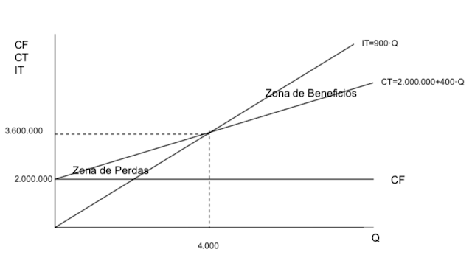
c) Comenta la validez de la siguiente afirmación: "Si la empresa se viese obligada a reducir el precio de los ordenadores portátiles a 650 € tendría que duplicar la producción para no incurrir en pérdidas". (0,5 ptos.) (S16)
La afirmación es correcta. Si volvemos a calcular el punto muerto con los nuevos datos, éste es de 8000 unidades, por tanto la empresa tendría que vender 8000 ordenadores (duplicar la producción) para cubrir los costes totales de producción y no incurrir en pérdidas.
EJERCICIO CARSA
La empresa CARSA, dedicada a la fabricación de automóviles, tiene que tomar la decisión de fabricar ella misma los volantes para los coches o comprarlos a una empresa auxiliar (la empresa auxiliar le vende cada volante a un precio de 400 euros). Si CARSA decide fabricar ella misma los volantes, incurre en unos costes fijos de 30.000 euros al año y cada volante que fabrique tendrá un coste variable medio de 150 euros. Se pide:
a) ¿Qué decisión debe tomar si su producción es de 145 coches al año? Razona la respuesta. (1 pto.)
Coste de compra (CC) = 145 . 400 = 58000 €
Coste de producción (CP) = Costes fijos + costes variables = 30000 + (145 . 150) = 51750 €
Dado que para 145 unidades los costes de producción son menores que los costes de compra, debería fabricar los volantes de los coches.
b) Basándote en una representación gráfica explica a partir de qué nivel de producción a la empresa le resulta preferible fabricar sus propios volantes. (1 pto)
Como se puede apreciar en la gráfica, con 120 coches al año es igual el coste de producir los volantes (coste de producción) que el coste de comprarlos (coste de compra). A partir de dicha cantidad el coste de compra es mayor al de producirlos.

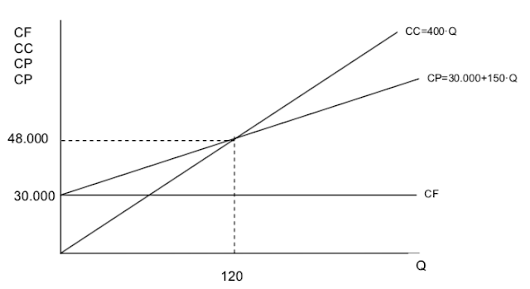

c) Si la empresa auxiliar baja el precio de los volantes a 300 euros la unidad, ¿cómo afectaría este cambio a la decisión de comprar o fabricar los volantes? (0,5 ptos.) (S15)
Si la empresa auxiliar baja el precio a 300 euros, el umbral de rentabilidad será superior. Si lo calculamos vemos que el número de unidades del punto muerto asciende a 200 volantes. Por tanto, suponiendo unas necesidades de 145 volantes, le compensaría comprarlos.

